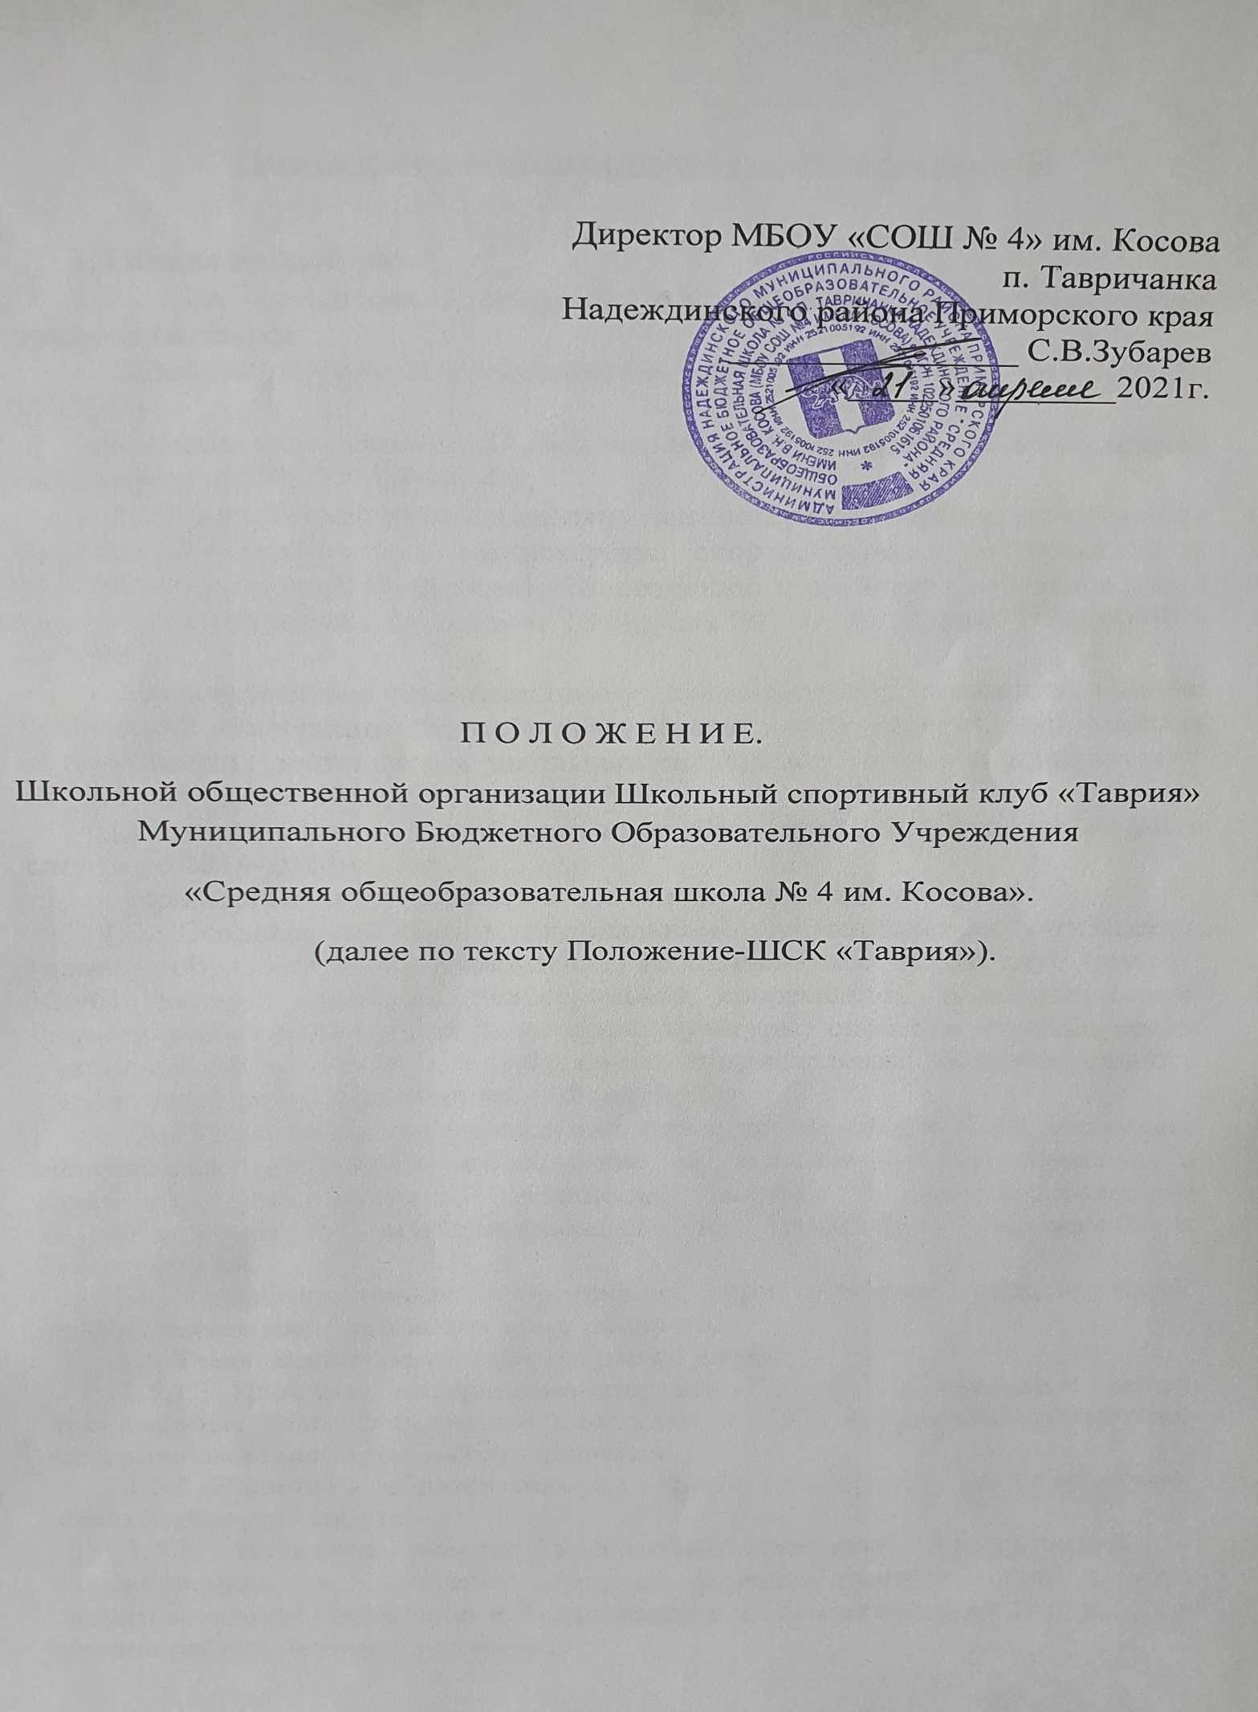

1. Общие положения
1.1. При создании школьного спортивного клуба необходимо руководствоваться:
- Законом Российской Федерации «Об образовании» от 10.07.92 № 3266-1;
- Федеральным законом «О физической культуре и спорте в Российской Федерации» от 29.04.99 № 80-ФЗ;
- Методическими рекомендациями министерства образования и науки Российской Федерации и министерства спорта, туризма и молодежной политики Российской Федерации «По созданию и организации деятельности школьных спортивных клубов» от 10 августа 2011 г. № МД-1077/19 (НП-02-07/4568);
- Методическими рекомендациями министерства образования и науки Российской Федерации (Минобрнауки России) «Об утверждении порядка осуществления деятельности школьных спортивных клубов и студенческих клубов» от 13 сентября 2013 г. № 1065;
Целевая программа Алтайского края «Развитие физической культуры и спорта на 2014-2020годы»;
- Примерным положением «О школьном спортивном клубе».
1.2. Создаваемый при муниципальном образовательном учреждении (далее – образовательное учреждение) школьный спортивный клуб (далее -Клуб), являясь наиболее перспективной современной организационной формой развития массовой физической культуры, спорта и туризма среди учащихся, имеет статус структурного подразделения образовательного учреждения, либо общественного объединения.
1.3. Образовательное учреждение, при котором создан Клуб, оказывает материально-техническое обеспечение и оснащение образовательного процесса, оборудование помещений клуба в соответствии с государственными, муниципальными и городскими нормами и требованиями.
1.4. Образовательное учреждение, при котором создан Клуб, осуществляет контроль за его деятельностью.
1.5. Рекомендуемые условия открытия Клуба.
1.5.1. Наличие материально-спортивной базы (спортивные залы, тренажерные залы, спортивные площадки и т.д.), а также их оснащение спортивным инвентарем и оборудованием.
1.5.2. Наличие в образовательном учреждении не менее 3-х спортивных секций по видам спорта.
1.5.3. Активное участие в спортивно-массовых мероприятиях и соревнованиях и высокого уровня организационной деятельности педагогического коллектива и показателей в спортивно-массовой работе на уровне района, округа или города..
1.5.4. Наличие квалифицированных кадров.
1.5.5. Для открытия Клуба в форме структурного подразделения издается приказ руководителя образовательного учреждения. Положение о Клубе утверждается руководителем ОУ, вносятся соответствующие изменения в устав образовательного учреждения.
2. Цели и задачи Клуба
2.1. Активное содействие физкультурному и духовному воспитанию с крепким здоровьем и высоким уровнем психофизической готовности к труду и защите Родины, формированию у них высоких нравственных качеств, организации спортивного досуга
2.2. Создание необходимых условий для развития физической культуры и спорта в образовательных учреждениях, организации досуга обучающихся по спортивным интересам, удовлетворения их потребности в физическом совершенствовании.
2.3. Пропаганда и активное внедрение физической культуры, здорового образа жизни в повседневную жизнь обучающихся и членов их семей.
2.4. Оказание практической помощи членам Клуба в реабилитации, сохранении и укреплении здоровья средствами физической культуры и спорта.
2.5. Взаимодействие с детско-юношескими спортивными школами и другими спортивными организациями.
2.6. Физическое воспитание и развитие членов Клуба, формирование знаний и навыков по личной и общественной гигиене, самоконтролю, оказанию первой помощи пострадавшему.

3. Содержание работы Клуба
3.1. Клуб осуществляет свою деятельность во взаимодействии с администрацией образовательного учреждения и общественными организациями обучающихся образовательного учреждения и выполняет следующие функции:
- организует для обучающихся, работников и членов их семей систематические занятия физической культурой, спортом и туризмом в спортивных секциях и командах, группах оздоровительной направленности, любительских и других объединениях и клубах по интересам, физкультурно-спортивных центрах;
- проводит массовые физкультурно-оздоровительные мероприятия, спортивные праздники, дни здоровья, спартакиады, соревнования;
- проводит работу по физической реабилитации обучающихся, имеющих отклонения в состоянии здоровья и слабую физическую подготовленность;
- организует совместно с учителями физического воспитания ежегодное проведение смотра физической подготовленности обучающихся, сдачу тестов по «Губернаторским состязаниям». Проводит работу по подготовке членов Клуба к выполнению нормативов и требований Единой всероссийской спортивной классификации;
- устанавливает и поддерживает связи с детско-юношескими спортивными школами и другими спортивными организациями;
- взаимодействует со средствами массовой информации, размещает информацию о деятельности Клуба на образовательных, молодежных, спортивных Интернет-порталах;
- совместно с медицинским персоналом образовательного учреждения организует медицинский контроль за состоянием здоровья, занимающихся физической культурой, спортом и туризмом;
- принимает непосредственное участие в организации работы зимних и летних оздоровительно-спортивных лагерей;
- способствует развитию самодеятельности и самоуправления в работе Клуба.
3.2. Совместно с администрацией учебного заведения:
- обеспечивает контроль за учебно-тренировочным процессом в секциях, оздоровительных группах, командах Клуба. Формирует сборные команды образовательного учреждения по видам спорта и обеспечивает их участие в спортивных соревнованиях;
- организует и проводит смотры, конкурсы на лучшую постановку массовой физкультурно-оздоровительной и спортивной работы среди классов, учебных групп.

4. Органы управления Клуба
4.1. Непосредственное руководство деятельностью Клуба осуществляет руководитель (председатель) Клуба.
4.2. Органами самоуправления Клуба, является общее собрание членов Клуба и совет Клуба.
4.3. Общее собрание членов Клуба созывается по мере необходимости, но не реже одного раза в год. Общим собранием членов Клуба избирается совет Клуба из числа обучающихся, спортсменов-активистов, организаторов физической подготовки классов, родителей, педагогических работников.
4.4. Заседания совета Клуба проводятся не реже одного раза в два месяца.
4.5. Совет Клуба:
- принимает решение о названии Клуба;
- утверждает символику Клуба;
- утверждает план работы на год и предоставляет ежегодный отчёт о работе Клуба;
- принимает решения о приеме и исключении членов Клуба;
- организует проведение общешкольных спортивных мероприятий;
- обеспечивает систематическое информирование обучающихся и родителей (законных представителей) о деятельности Клуба;
- обобщает накопленный опыт работы и обеспечивает развитие лучших традиций деятельности Клуба;
- обеспечивает взаимодействие с учреждениями, общественными организациями, спортивными федерациями и т.д.;
- готовит предложения руководителю Школы о поощрении членов клуба, обеспечивших высокие результаты в организационной, физкультурно-оздоровительной спортивно-массовой работе.
4.6. Руководитель Клуба осуществляет руководство деятельностью Клуба, ведет его заседания, действует от имени Клуба, представляет его в администрации образовательного учреждения, общественных и государственных организациях.
4.7. В классах и учебных группах избирается физкультурный организатор (физорг), который организует спортивно-массовую работу в классах и учебных группах образовательного учреждения.
4.8. Для организации работы по различным направлениям деятельности в структуре Клуба могут создаваться комиссии.
4.9. Собрания (конференции), заседания руководства Клуба считаются правомочными, если в них участвует более половины членов (делегатов) Клуба, совета Клуба.

5. Организация деятельности Клуба
5.1. Клуб осуществляет свою деятельность в соответствии с положением (уставом).
5.2. Клуб вправе:
- иметь эмблему, знак, флаг, и другую атрибутику, информационный сайт в сети Интернет;
- в установленном порядке приобретать и выдавать членам Клуба для пользования спортивный инвентарь и форму;
- осуществлять планирование, подготовку и проведение массовых спортивных соревнований, спартакиад, учебно-тренировочных сборов, других массовых физкультурно-оздоровительных мероприятий;
- награждать грамотами, памятными подарками и денежными премиями спортсменов и тренеров, а также работников Клуба;
- предоставлять в установленном порядке документы к награждению и присвоению спортивных званий;
- осуществлять иную деятельность, не противоречащую законодательству.

6. Учет и отчетность Клуба
6.1. В своей деятельности Клуб руководствуется своим планом работы, календарным планом спортивно-массовых, оздоровительных и туристских мероприятий школы, района, округа и т.д.
Учет работы Клуба ведется в журнале установленной формы по следующим разделам:
- состав совета, комиссий, тренеров, преподавателей;
- состав занимающихся, расписание занятий, программный материал, посещаемость;
- проведение физкультурно-спортивных мероприятий и результаты участия в соревнованиях.
6.2. Клуб имеет информационный стенд о своей деятельности (название, эмблема, календарный план мероприятий, экран проведения соревнований по классам, поздравление победителей и призеров соревнований).

7. Перечень локальных актов Клуба
7.1. Положение (устав) Клуба.
7.2. Приказ по школе о создании Клуба.
7.3. Должные инструкции руководителя Клуба, педагогов дополнительного образования (тренеров-преподавателей, инструкторов по физической культуре).
7.4. Расписание занятий.
7.5. Списочный состав членов Клуба.
7.6. Списки воспитанников спортсменов-разрядников.
7.7. Журналы групп, занимающихся в спортивных секциях.
7.8. Списочный состав Совета (Актива) Клуба.
7.9. Протоколы заседания Совета (Актива) Клуба.
7.10. Списочный состав физоргов.
7.11. Календарный план спортивно-массовой работы на год.
7.12. Положения о проведения спортивно-массовых мероприятий (соревнований, праздники, Акции и др.).
7.13. Протоколы соревнований.
7.14. Программы дополнительного образования физкультурно-спортивной направленности.
7.15. Учебные планы к программам дополнительного образования физкультурно-спортивной направленности.
7.16. Инструкции по охране труда.
7.17. Правила по технике безопасности при проведении занятий физкультурно-спортивной направленности и спортивно-массовых мероприятий.
7.18. Отчеты о проведении спортивно-массовых мероприятий (соревнований, праздники, Акции и др.)
7.19. Контрольно-переводные нормативы по общей и специальной физической подготовке, протоколы и графики проведения испытаний по ним.
7.20. Результаты и итоги участия в соревнованиях школы, района, округа и т.д.
7.21. Копии годовых отчетов о проделанной работе.

8. Основные направления деятельности руководителя Клуба
8.1. Основными направлениями деятельности руководителя спортивного клуба являются:
- планирование деятельности Клуба, определение цели и задачи, направления деятельности;
- организация работы спортивных секций, детских групп здоровья; согласование расписания занятий;
- разработка и утверждение календарного плана спортивно-массовых мероприятий с учащимися школы, организация и проведение спортивно-массовых мероприятий (соревнований, праздников и других мероприятий физкультурно-оздоровительной направленности);
- координация деятельности педагогических работников (инструкторов физической культуры, педагогов дополнительного образования, тренеров-преподавателей), работающих в Клубе, по выполнению образовательных
и учебных программ, разработке необходимой учебно-методической документации;
- организация просветительской работы с учащимися, педагогами, родителями; организация деятельности актива Клуба;
- составление отчетности по установленным формам, в том числе
с использованием электронных форм ведения документации.

